COMUNICATO STAMPA

KRIS RUHS
Sculptural terrace

inaugurazione 19 aprile 2008
dalle ore 19.00 alle ore 22.00

cocktail dalle ore 19:00

in mostra dal 20 al 27 aprile 2008
martedì, venerdì, sabato, domenica, ore 10.30 - 19.30
mercoledì e giovedì, ore 10.30 - 21.00
lunedì, ore 15.30 - 19.30

Galleria Carla Sozzani
Corso Como 10 - Milano
Tel. 02.653531
e-mail press@galleriacarlasozzani.org
sito www.galleriacarlasozzani.org

KRIS RUHS
THE SCULPTURAL TERRACE
19 – 27 APRILE 2008

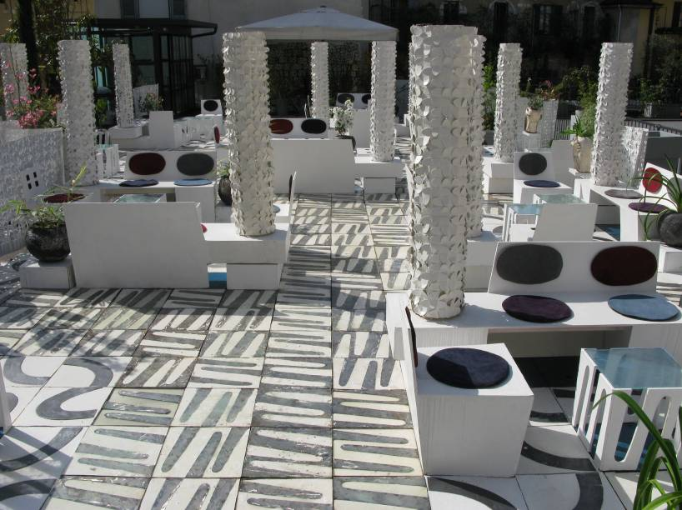

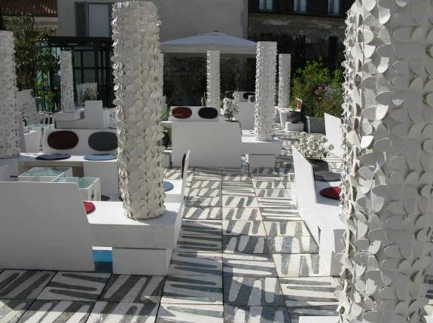
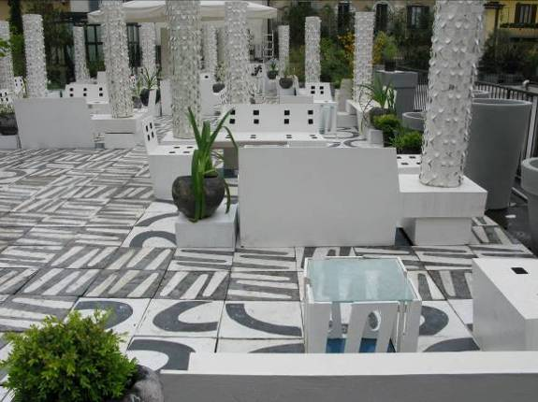

KRIS RUHS
THE SCULPTURAL TERRACE
19 – 27 APRILE 2008

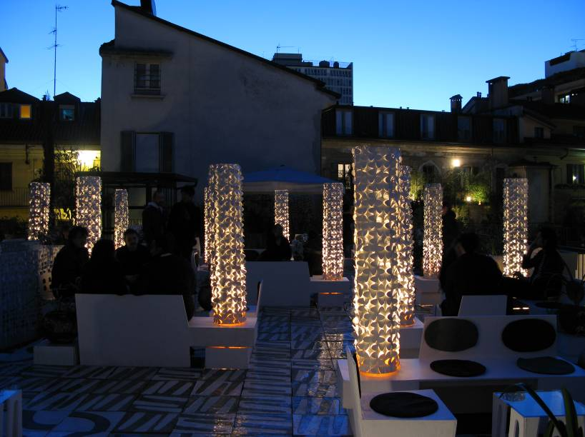

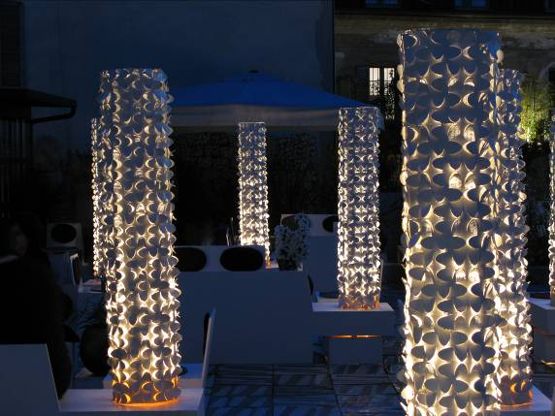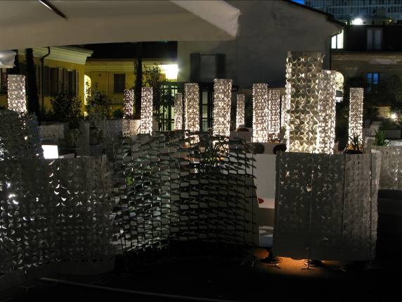

Kris Ruhs

1952 nasce a New York da una famiglia di origine tedesca.
1972 -1975 studia alla School of Visual Arts di New York City.
1972 -1996 lavora e vive a New York.
1996 ad oggi lavora e vive fra Milano e Parigi.

Kris Ruhs comincia il suo percorso d’artista come studente della School of Visual Arts di New York, città che negli anni Settanta era in grande fermento culturale: un forte movimento artistico riportava alla ribalta le basi della creatività nei diversi media, mentre i luoghi d’esposizione presentavano il processo creativo, dandogli la stessa importanza dell’opera conclusa. In quegli anni Ruhs esprime la sua creatività a partire da elementi semplici come carta e pittura.

Inizia una serie di sculture ispirandosi alle forme dei diversi oggetti raccolti nelle strade intorno al suo studio in fondo a Broadway street. Legni di scarto di varia forma e misura diventano presto i suoi materiali preferiti. Il vecchio legno viene tagliato, scorticato, inciso, dipinto e bruciato diventando una materia nuova con una forma e una pesantezza peculiare, non solo fisica ma anche metaforica.
La materia legno, anche se facilmente riconoscibile, viene modificata. Ne risultano una serie di “Boxes” che mettono in luce la composizione armonica di diversi elementi e il passaggio del tempo sulla materia. I primi “Boxes”, creati negli anni Ottanta, sono la base per le numerose rielaborazioni future e gli utilizzi misti di materiali di recupero.

La forte capacità di portare alla luce le potenzialità espressive iscritte nella materia e nei colori permettono a Ruhs di superare con facilità i limiti esistenti tra il lavoro tridimensionale, la scultura, e quello su due dimensioni, la pittura, il collage in carta e legno, rompendo le barriere fra realtà e rappresentazione.
L’esplorazione delle diverse tecniche e mezzi di espressione artistica ha portato Ruhs a consolidare alcuni schemi che restano al centro della sua ricerca. Per esempio l’utilizzo della luce in movimento e della luce ferma, posta al di sopra di una superficie lavorata (dipinta o scolpita), a fasi alterne ben distinte. Questa tecnica rivela un altro stadio del metodo di lavoro e di riflessione creativa dell’artista: materiali e luce si possono muovere - materiali e luce possono rimanere immobili. Il processo di cambiamento e dissoluzione della luce, interrotto e diretto dall’artista secondo la sua volontà, rivela le caratteristiche intrinseche dei diversi materiali, che l’artista mette in evidenza.

La facilità di instaurare un dialogo fra l’artista e la materia permette a Ruhs di utilizzare con grande abilità qualsiasi materiale e tecnica per adattarla al suo processo creativo.

Il risultato della sua ricerca artistica sono opere in cui la disciplina formale e la padronanza di svariate tecniche riflettono sul mistero del passaggio del tempo e dell’organizzazione dello spazio.

